1. 잔차분석

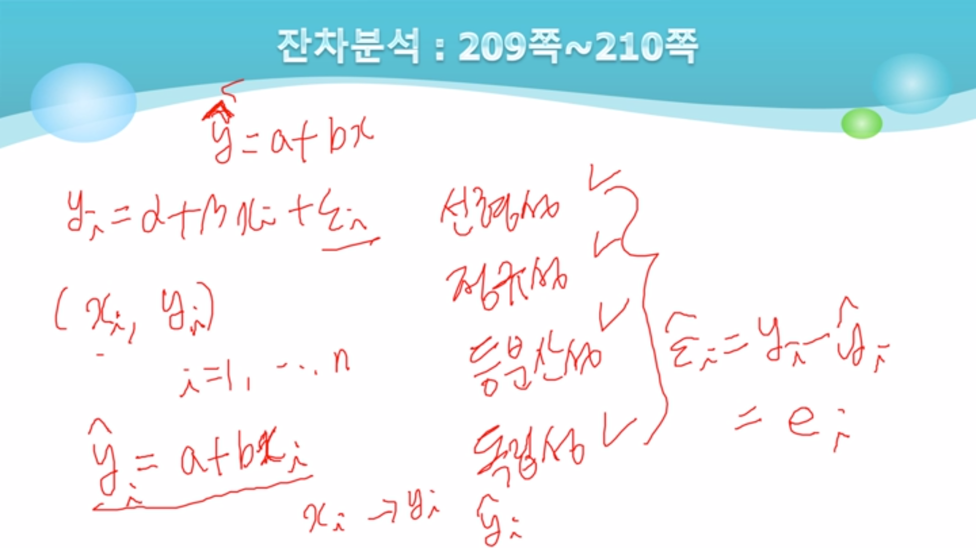

- 잔차: 적합된 회귀직선식에 Xi를 대입해 나온 Yi^을 Yi에서 빼고 남은 값 (잔차=Yi-Yi^)

- 잔차를 이용해 가정이 제대로 됐는지를 판단

2. 예측



- 오차항이 정규분포를 따르면 Yi도 정규분포를 따름

- 정규확률도의 그래프가 직선의 경향을 따르면 정규분포를 따른다고 해도 무방함

3. 산점도와 상관계수

분산형 차트 삽입

60이하의 값을 버리고 싶을 때 -> y축 우클릭 -> 축 서식 -> 최소값 60

Y^보이게 하는법 -> 점 우클릭 -> 추세선 추가

상관계수 구하는법 -> 데이터 분석 -> 상관 분석 -> 셀 전체 선택 -> 값이 1에가까우면 선형성을 띄고 있는 것

4. 단순 회귀 분석

X: 독립변수, Y: 종속변수

데이터 -> 데이터 분석 -> 회귀분석 -> Y축, X축 셀 선택 -> 잔차, 표준잔차, 정규확률도, 잔차도 선택, 신뢰수준 95%

- 다중 상관계수: 절대값을 취한 값으로 나옴

- 조정된 결정계수: 독립변수의 값이 많아질수록 결정계수의 값이 커짐, 적절히 값을 조절해야함, 본 예제에서는 독립변수를 하나만 사용해서 조정된 값을 사용하지 않아도 상관없음

- 파란색: y절편의 추정값, 주황색: 기울기의 추정값, 노란색: 유의확률